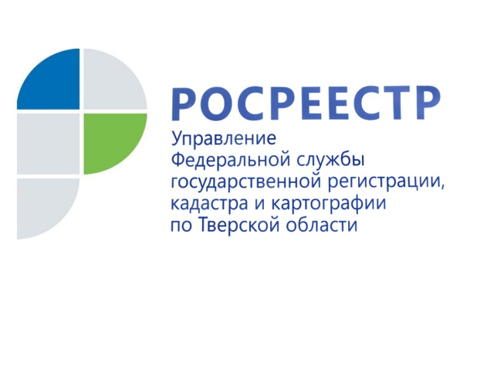 ПРЕСС-РЕЛИЗ

Как вернуть госпошлину за оказание государственной услуги по регистрации прав
24 октября 2018 года - Управление Росреестра по Тверской области разъясняет, в каких случаях можно вернуть государственную пошлину за оказание государственной услуги по регистрации прав на недвижимое имущество и сделок с ним.

Порядок и основания возврата излишне уплаченной (взысканной) суммы государственной пошлины установлены Налоговым кодексом Российской Федерации.

Для возврата излишне (ошибочно) оплаченных сумм плательщик (или законный представитель плательщика) представляет в ГАУ Тверской области «Многофункциональный центр предоставления государственных и муниципальных услуг» заявление в письменном виде о возврате излишне (ошибочно) уплаченных сумм с указанием причины возврата.

Пакет документов на возврат излишне (ошибочно) оплаченных (взысканных) сумм для физических лиц должен содержать:
- заявление на возврат;
- оригинал платёжного документа (в случае возврата в полном размере) или же копию платёжного документа (в случае частичного возврата);
- банковские реквизиты заявителя, открытые в банке, ведущем деятельность на территории Российской Федерации (например, ксерокопия первой страницы сберкнижки или справка о банковских реквизитах для перевода на банковскую карту, содержащая номер карты, 20-тизначный расчётный счёт, ФИО владельца карты, БИК банка и полное наименование банка).

Если документы подаются законным представителем плательщика, то кроме выше перечисленных документов, необходимо предоставить копию документа, подтверждающего его право быть законным представителем данного плательщика (например, родителям, представляющим несовершеннолетних детей, - свидетельство о рождении детей).

В соответствии с Налоговым кодексом Российской Федерации заявление о возврате излишне уплаченной (взысканной) суммы государственной пошлины может быть подано в течение трёх лет со дня её уплаты.

За 9 месяцев 2018 года Управлением Росреестра по Тверской области осуществлён возврат излишне уплаченной (взысканной) суммы государственной пошлины более чем по 800 заявлениям плательщиков.

О Росреестре
Федеральная служба государственной регистрации, кадастра и картографии (Росреестр) является федеральным органом исполнительной власти, осуществляющим функции по государственной регистрации прав на недвижимое имущество и сделок с ним, по оказанию государственных услуг в сфере ведения государственного кадастра недвижимости, проведению государственного кадастрового учета недвижимого имущества, землеустройства, государственного мониторинга земель, навигационного обеспечения транспортного комплекса, а также функции по государственной кадастровой оценке, федеральному государственному надзору в области геодезии и картографии, государственному земельному надзору, надзору за деятельностью саморегулируемых организаций оценщиков, контролю деятельности саморегулируемых организаций арбитражных управляющих. Подведомственными учреждениями Росреестра являются ФГБУ «ФКП Росреестра» и ФГБУ «Центр геодезии, картографии и ИПД».

Контакты для СМИ

Макарова Елена Сергеевна
помощник руководителя
Управления Росреестра по Тверской области

+7 909 268 33 77, (4822) 34 62 24

69_press_rosreestr@mail.ru
www.rosreestr.ru
170100, Тверь, Свободный пер., д. 2

